LUXURA V9
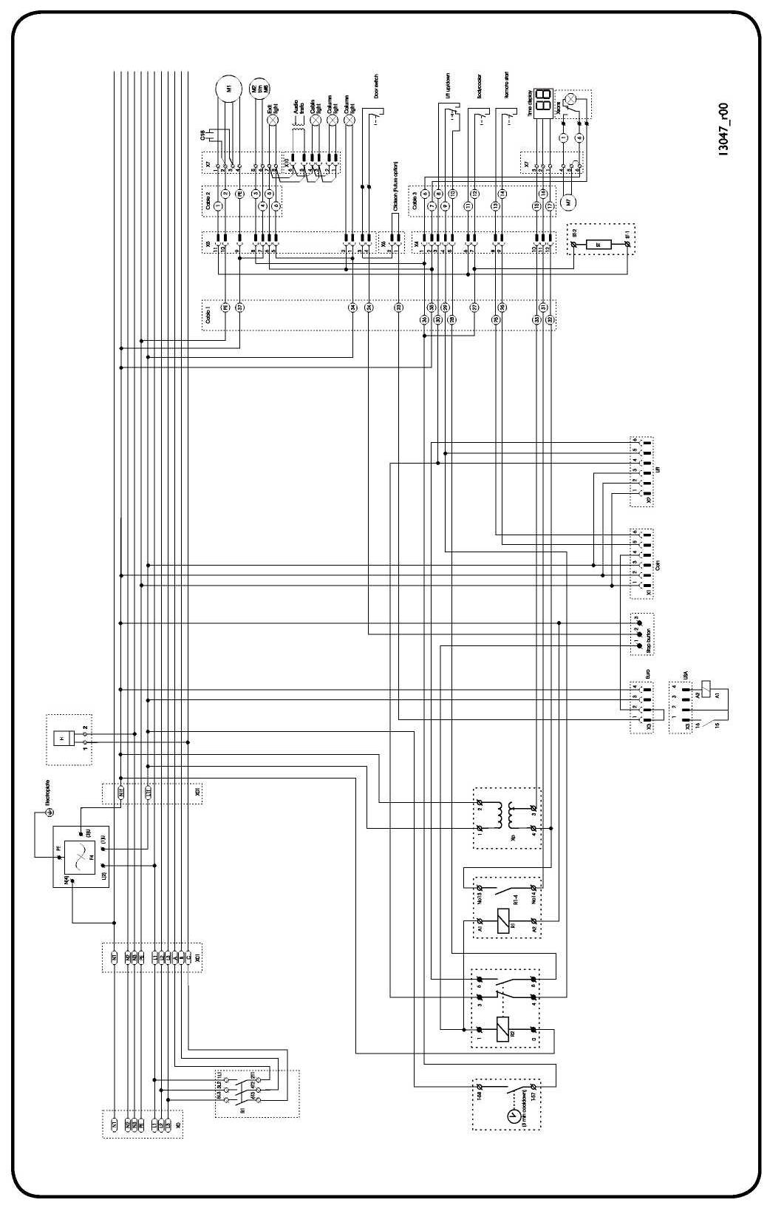

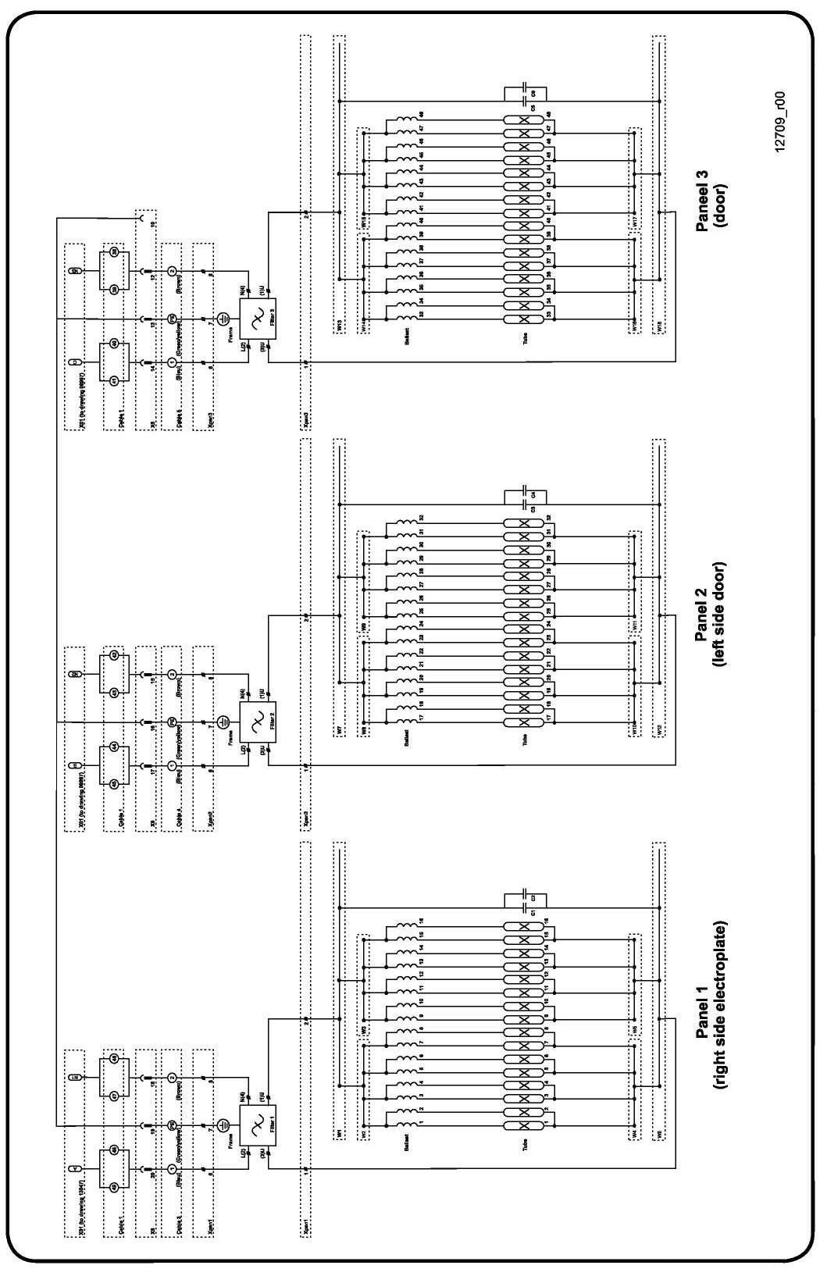

Схема энергообеспечения
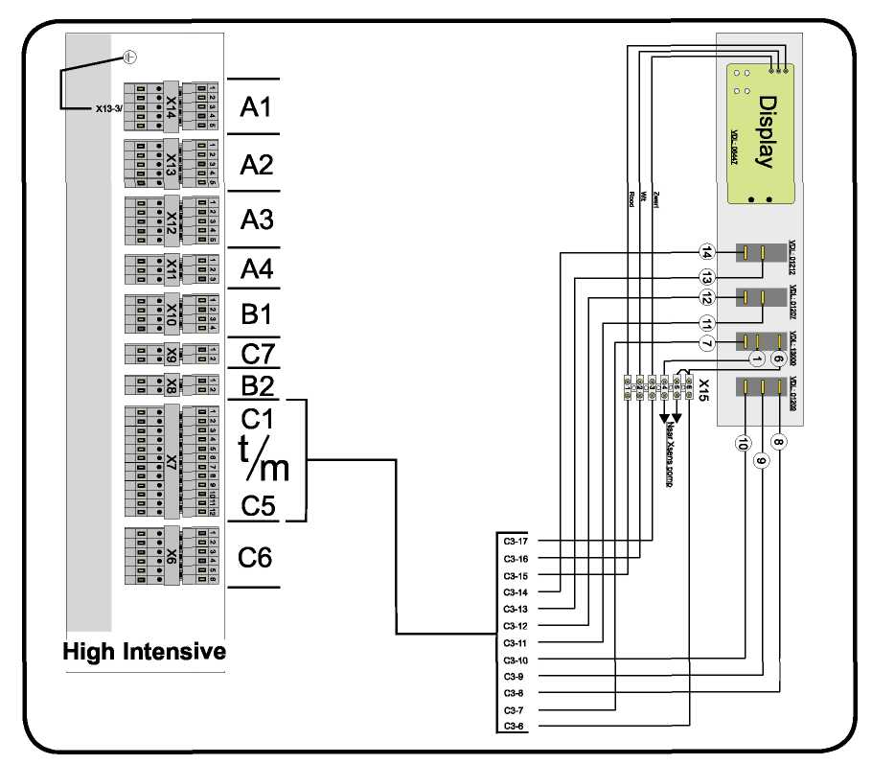

А1- панель А2- панель А3-дверь

А4- вентилятор клиента В1-вентиляторы солярия В2- декоратив. подсветка

С1- дисплей С2- кнопка СТАРТ С3- кнопка вентилятора

С4- кнопка ЛИФТ С5- кнопка Xsens С6- перспективная опция

